5/8/2024



محمدحسین شفیعی زادگان

99104781

محمدجواد نوروزی

99102434

آز پردازش سیگنال و تصاویر پزشکی

گزارش آزمایش ششم

**فهرست مطالب**

الف) 2

بخش ج تا ح 3

بخش خ - دوقطبي روي سطح كرتكس (لايه داخلي) در بخش مركزي سر 3

بخش خ - دوقطبي روي سطح كرتكس (لايه داخلي) در بخش تمپورال 5

بخش خ - دوقطبي در عمق 5

# الف)

# بخش ج تا ح

با استفاده از رابطه زیر الگوریتم MNE را روی پتانسیل الکترودها اعمال می کنیم.

$${\hat{Q}}_{MNE}=G^{T}{\left(GG^{T}+αI_{N}\right)}^{-1}M$$

در این فرمول، مقدار $α$ را برابر با 0.1 قرار دادیم.

در آخر دوقطبي اي را كه بيشترين دامنه را دارد انتخاب می كنيم و با استفاده از ماتریس MatLoc مختصات آن دوقطبی که معرف جهت آن نیز می باشد، به دست می آید.

همچنین مکان و جهت دوقطبی تخمین زده شده را در کنار دو قطبی اصلی بر روی فضای سه بعدی مغز رسم می کنیم.

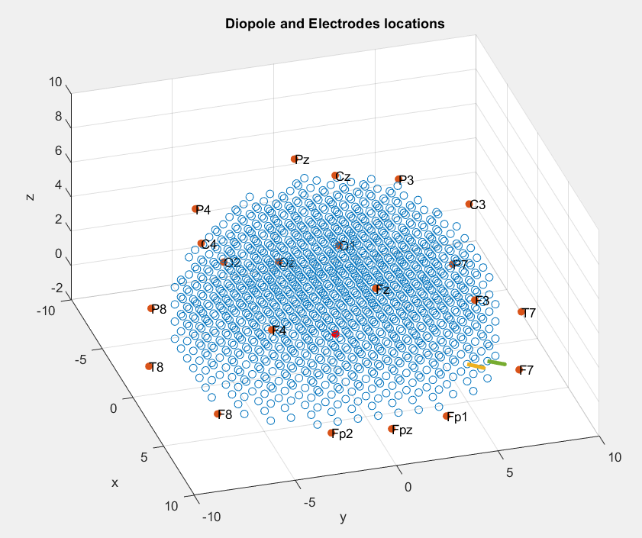

*برای بردار مختصات دوقطبی، خطای RMS را محاسبه کرده و همچنین با استفاده از ضرب داخلی تفاوت زاویه دوقطبی اصلی و دوقطبی تخمین زده شده را به دست می آوریم.*

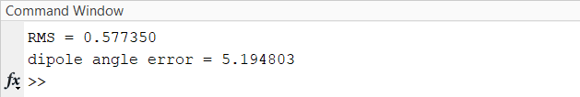

# بخش خ - دوقطبي روي سطح كرتكس (لايه داخلي) در بخش مركزي سر

با استفاده از قطعه کد زیر، تنها در صورتی دوقطبی رندوم را انتخاب می کنیم که فاصله آن تا مرکز با مقداری درجه آزادی برابر با قطر لایه داخلی باشد. همچنین بررسی می کنیم که در صفحه x-y دوقطبی در دایره ای به شعاع کوچک (برای مثال 0.1 ) به مرکز صفحه باشد تا دوقطبی انتخاب شده مربوط به بخش مرکزی سر باشد.

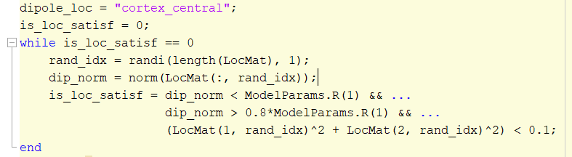

حال مراحل قبل را تکرار کرده و نتایج را مشاهده می کنیم.

در صورتی که شعاع دایره را در کد بالا عدد کوچکی انتخاب کنیم، تنها یک دوقطبی دقیقا در مرکز انتخاب می شود و با دقت 100 درصد می توان مکان آن را تخمین زد. اما در شکل زیر مقدار آستانه شعاع دایره در صفحه x-y را برابر 5 گذاشته تا دوقطبی های کناری نیز بتوانند انتخاب شوند و مقدار خطا مشاهده شود.

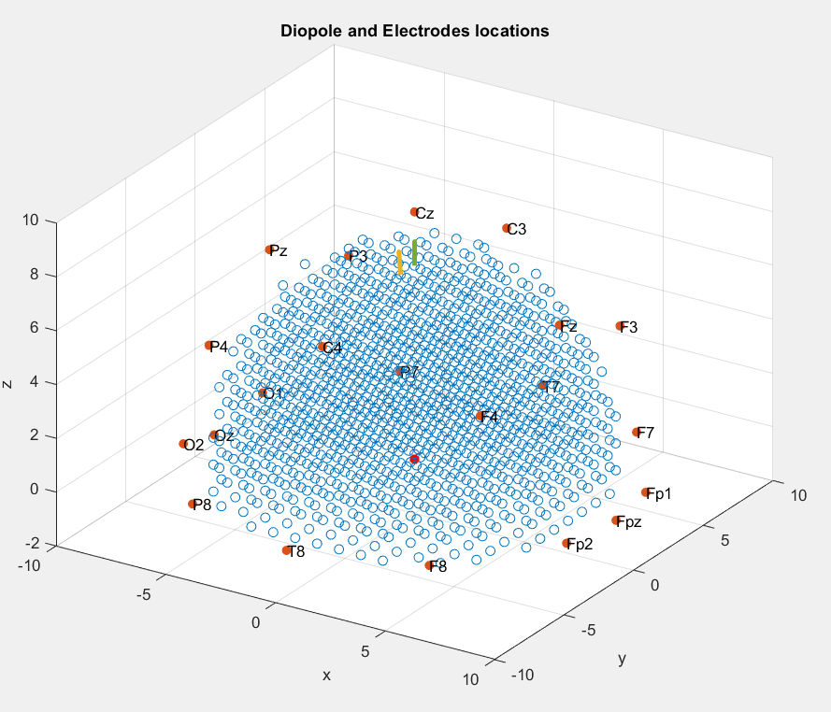

مقدار خطا را در شکل زیر مشاهده می کنیم.

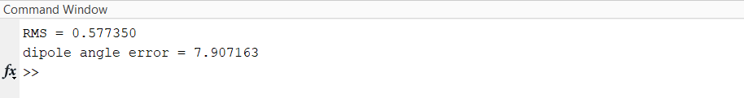

# بخش خ - دوقطبي روي سطح كرتكس (لايه داخلي) در بخش تمپورال

در این حالت شرط انتخاب دوقطبی رندوم را با توجه به شکل زیر بدین صورت تغییر می دهیم.

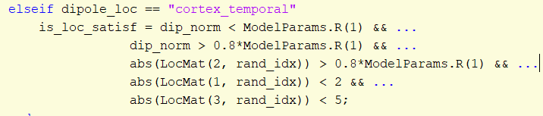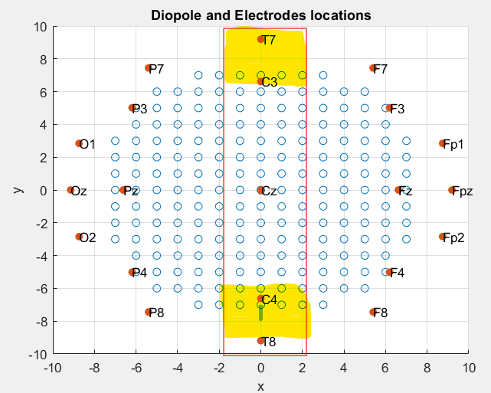

$$\left|x\right|<2 , \left|y\right|>8 , \left|z\right|<5$$

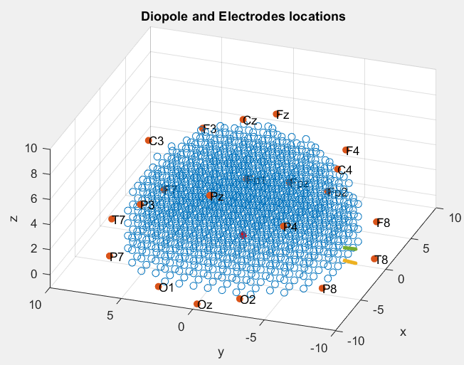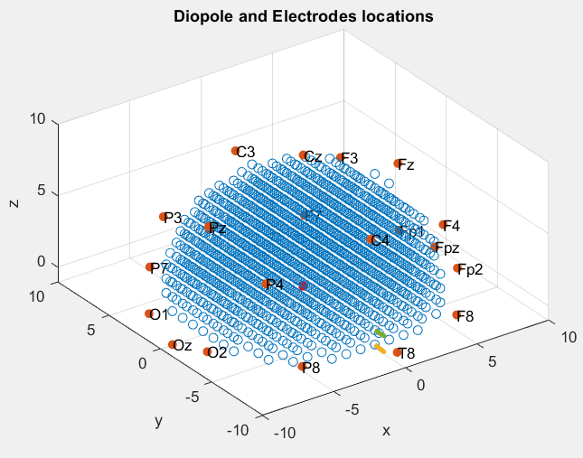حال مراحل قبل را تکرار کرده و نتایج را مشاهده می کنیم.

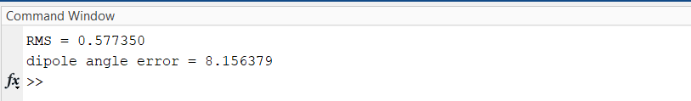

# بخش خ - دوقطبي در عمق

در این قسمت، اگر norm دوقطبی انتخاب شده کوچک تر از نصف قطر مغز باشد، مورد قبول خواهد بود.

حال با استفاده از الگوریتم MNE نتایج را شبیه سازی کرده و مشاهده می کنیم.

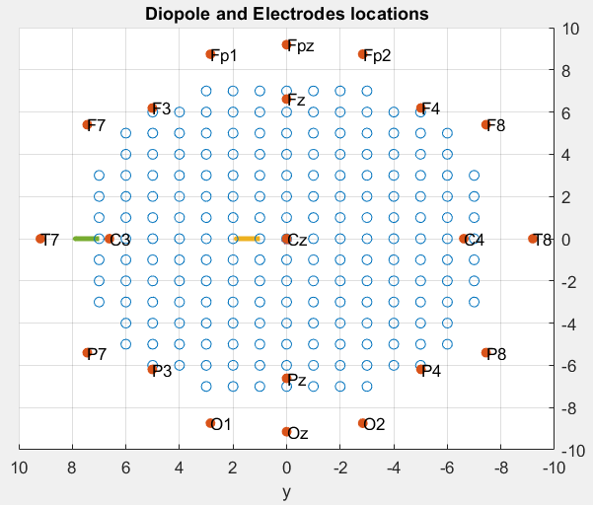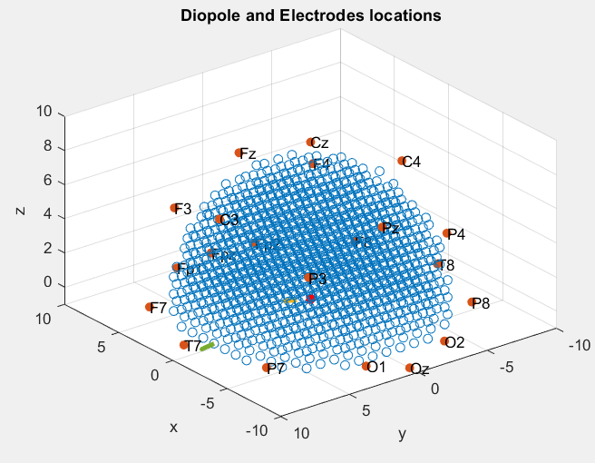

به خوبی مشاهده می شود که تخمین کمترین نرم برای تمایل به منابع سطحی است و برای غلبه بر این مشکل از روش WMNE با ماتریس وزن دهی مناسب باید استفاده شود.

